Neculae Andrei-Fabian

Grupa 252

Tema Laborator – Saptamana 4

E6. Adaptați cerințele exercițiilor 5, 7 și 9 pentru diagrama proiectului prezentată la materia Baze de Date din anul I. Rezolvați aceste exerciții în PL/SQL, folosind baza de date proprie.

Rezolvare:

5. Definiti un bloc anonim in care sa se afle numele utilizatorului care detine cele mai multe jocuri video, utilizand variabile de legatura. Afisati rezultatul atat din bloc, cat si din exteriorul acestuia.

VARIABLE rezultat VARCHAR2(35)

BEGIN

SELECT CONCAT(u.nume, ' ' || prenume) "Nume"

INTO :rezultat

FROM utilizator u, joc_video jv, utilizator_joc_video_platforma ujvp

WHERE u.cod_utilizator = ujvp.cod_utilizator AND

jv.cod_joc = ujvp.cod_joc

GROUP BY u.nume, prenume

HAVING COUNT(*) = (

SELECT MAX(COUNT(*))

FROM utilizator_joc_video_platforma

GROUP BY cod_utilizator

);

DBMS_OUTPUT.PUT_LINE('Utilizatorul '|| :rezultat);

END;

/

PRINT rezultat;

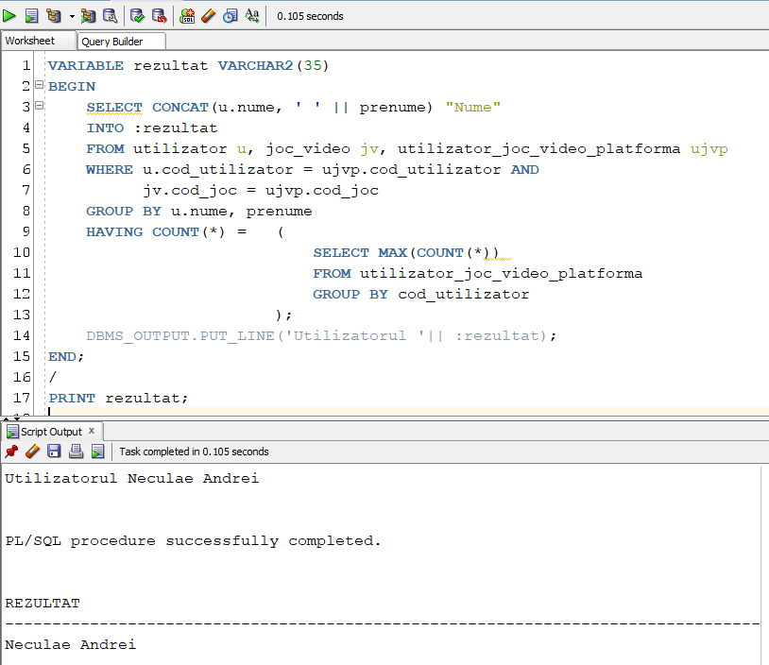

7. Determinati pretul final pe care il primeste dezvoltatorul jocului al carui id este introdus de la tastatura. Acesta primeste un bonus in functie de numarul de utilizatori care detin jocul: daca 5 utilizatori detin jocul, atunci bonusul este de 75%, daca 3 utilizatori detin jocul, atunci bonusul este de 50%, iar daca 2 utilizatori detin jocul, bonusul este de 25%. Afisati bonusul obtinut.

DECLARE

v_id NUMBER(6) := &p_id;

v_count NUMBER(6);

v_bonus NUMBER(6);

BEGIN

SELECT COUNT(*)

INTO v_count

FROM joc_video jv

JOIN utilizator_joc_video_platforma ujvp ON(jv.cod_joc = ujvp.cod_joc)

JOIN utilizator u ON(ujvp.cod_utilizator = u.cod_utilizator)

WHERE jv.cod_joc = v_id

GROUP BY u.cod_utilizator;

IF v_count >= 5 THEN

v_bonus := 75;

ELSIF v_count >= 3 THEN

v_bonus := 50;

ELSIF v_count = 2 THEN

v_bonus := 25;

ELSE v_bonus := 0;

END IF;

DBMS_OUTPUT.PUT_LINE('Bonusul obtinut este de '|| v_bonus|| '%');

END;/

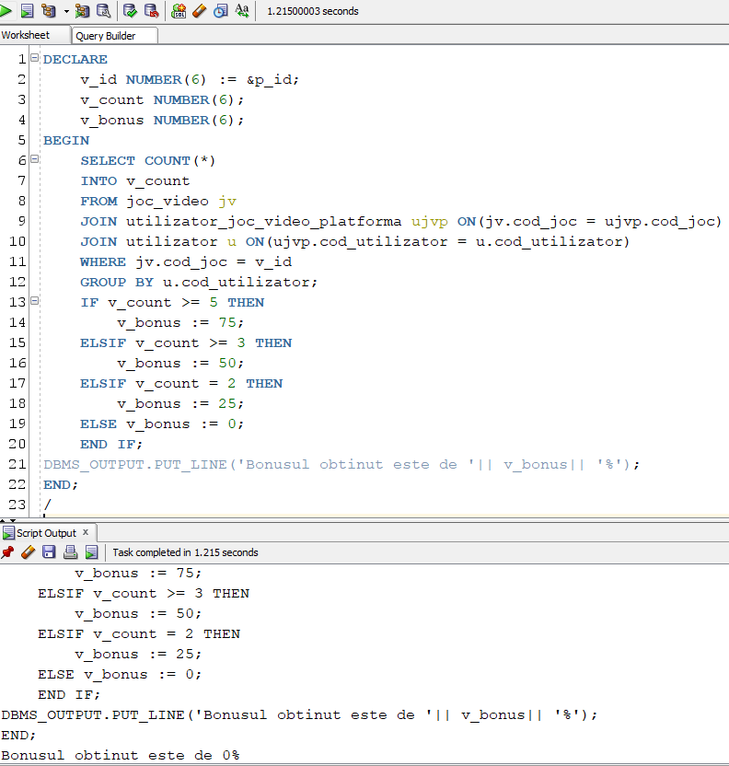

9. Scrieti un bloc PL/SQL in care stocati prin variabile de substitutie un cod al unui joc_video, un cod al unei categorii si procentul cu care se mareste durata acestuia. Sa se adauge jocul in noua categorie si sa i se creasca durata in mod corespunzator. Daca modificarea s-a putut realiza cu succes, sa se afiseze mesajul “Actualizare realizata”, iar in caz contrar mesajul “Nu exista un joc cu acest cod”. Anulati modificarile realizate.

DEFINE p_cod_joc = 1;

DEFINE p_cod_cat = 4;

DEFINE p_procent = 15;

DECLARE

v_cod_joc joc_video.cod_joc%TYPE := &p_cod_joc;

v_cod_cat categorie.cod_categorie%TYPE := &p_cod_cat;

v_procent NUMBER(6) := &p_procent;

BEGIN

INSERT INTO joc_video_categorie

VALUES (v_cod_joc, v_cod_cat);

UPDATE joc_video

SET durata = durata + durata * v_procent / 100

WHERE cod_joc = v_cod_joc;

IF SQL % ROWCOUNT = 0

THEN DBMS_OUTPUT.PUT_LINE('Nu exista joc cu acest id.');

ELSE DBMS_OUTPUT.PUT_LINE('Actualizare realizata!');

END IF;

END;

/

ROLLBACK;

